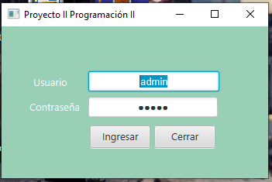

Pantalla de login con opciones para crear multiples usuarios, usuario: admin y contraseña: admin por default .

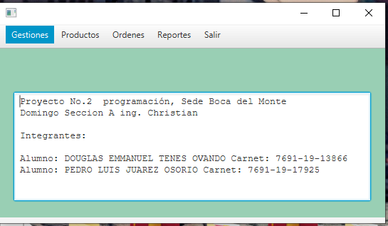

Menú principal, con opciones:

Gestiones: [ Empresas][ Clientes ]

Productos: [Productos]

Ordenes: [Ordenes]

Reportes: [X Cliente, X Empres, X Unificado] [ Productos] [ Ordenes]

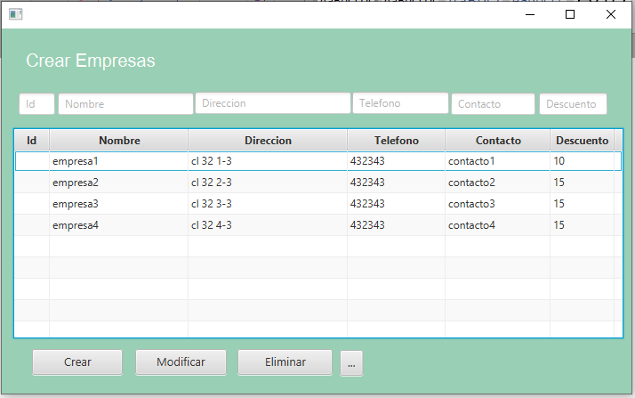

Ventana para Empresas, con las opciones de Crear, Modificar, Eliminar empresas agregadas a tabla, con validación de datos, todo registro se maneja en memoria.

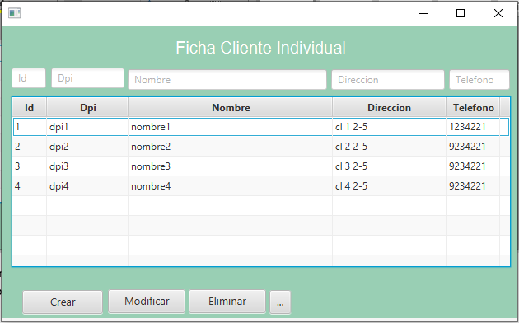

Ventana para Clientes, con las opciones de Crear, Modificar, Eliminar clientes agregadas a tabla, con validación de datos, todo registro se maneja en memoria.

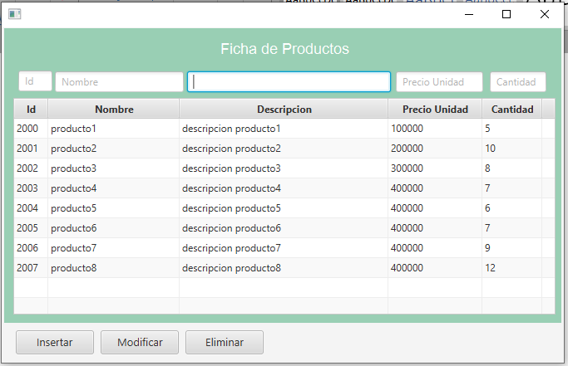

Ventana para Productos, con las opciones de Crear, Modificar, Eliminar productos agregadas a tabla, con validación de datos, todo registro se maneja en memoria.

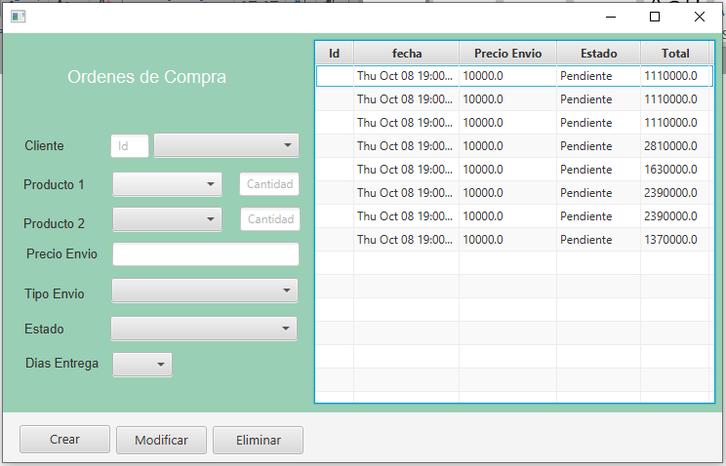

Ventana de ordenes de compra, con las opciones de Crear, Modificar, Eliminar ordenes agregadas a tabla, con validación de datos, todo registro se maneja en memoria.

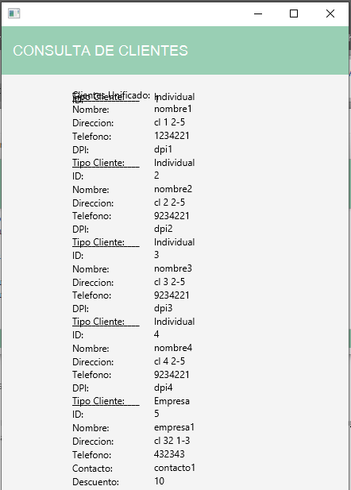

Reporte en Grid, de Clientes agregados a tabla Clientes

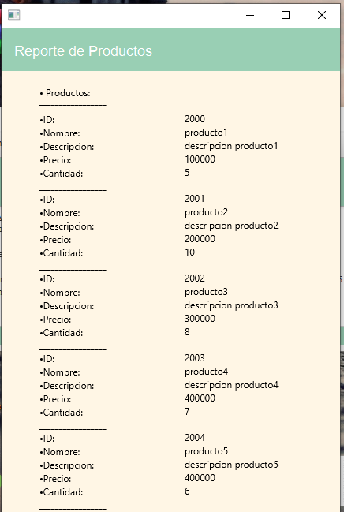

Reporte en Grid, de productos agregados a tabla productos

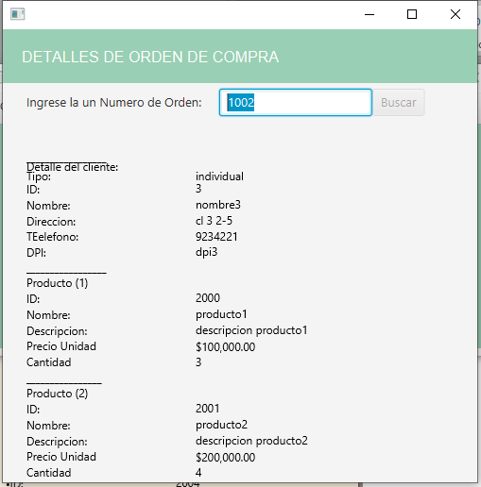

Reporte en Grid, de ordenes agregados a tabla ordenes